**LAPORAN PRAKTIKUM INTERNET OF THINGS (IoT)**

Fakultas Vokasi, Universitas Brawijaya

**Pembuatan API Menggunakan Laravel 11 dan Ngrok**

Adhini Aulia Tiva

Fakultas Vokasi, Universitas Brawijaya

Email: adiniaulia69@gmail.com

**Abstract**

Praktikum ini bertujuan untuk membuat dan menguji API menggunakan Laravel 11 dan Ngrok. API ini digunakan untuk mengelola data sensor yang akan digunakan dalam implementasi IoT. Dalam prosesnya, dilakukan pembuatan database, model, migrasi, resource, controller, serta pengujian API melalui Postman. API yang telah dibuat juga diuji aksesibilitasnya melalui internet menggunakan layanan Ngrok.

**1. Introduction (Pendahuluan)**

**1.1 Latar Belakang**

Dalam pengembangan sistem IoT, API berperan penting sebagai penghubung antara perangkat keras dan aplikasi. Laravel merupakan framework PHP yang sering digunakan dalam pengembangan API. Dengan kombinasi Laravel 11 dan Ngrok, API dapat diakses secara publik untuk keperluan IoT.

**1.2 Tujuan Eksperimen**

Praktikum ini bertujuan untuk:

* Membuat API menggunakan Laravel 11.
* Mengelola data sensor melalui API.
* Menguji API menggunakan Postman.
* Mengonline-kan API dengan Ngrok.

**2. Methodology (Metodologi)**

**2.1 Tools & Materials (Alat dan Bahan)**

* Laptop
* Internet
* Laravel 11
* PHP dan Composer
* MySQL dan phpMyAdmin
* Postman
* Ngrok

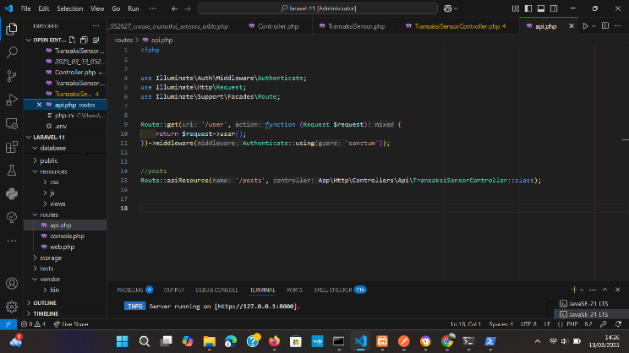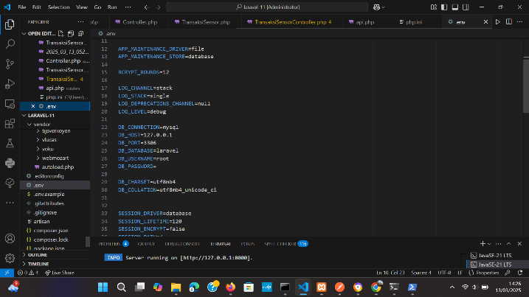**2.2 Implementation Steps (Langkah Implementasi)**

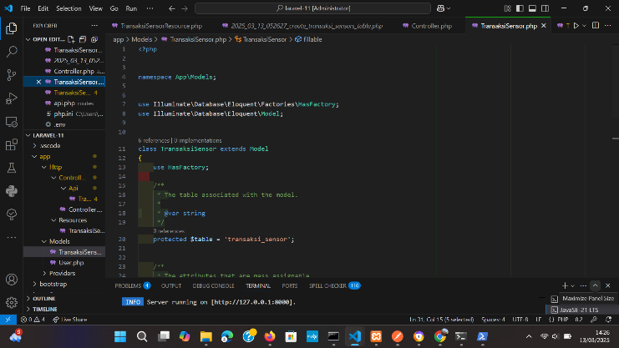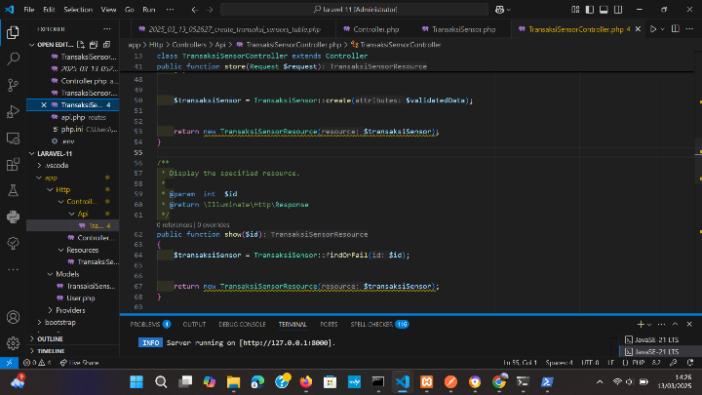

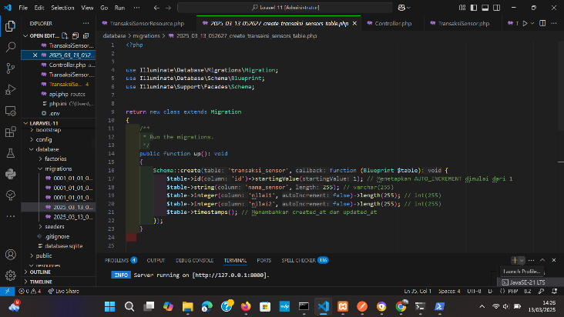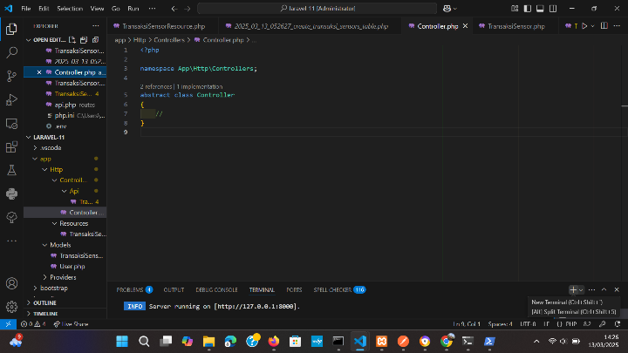

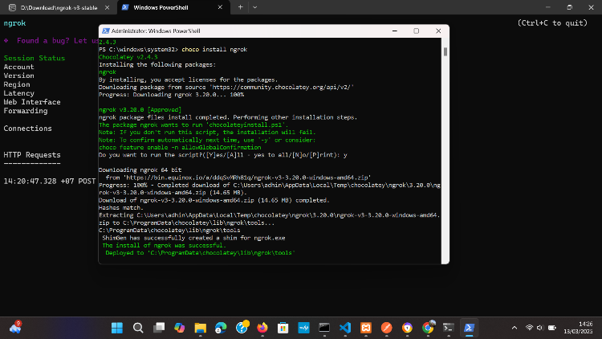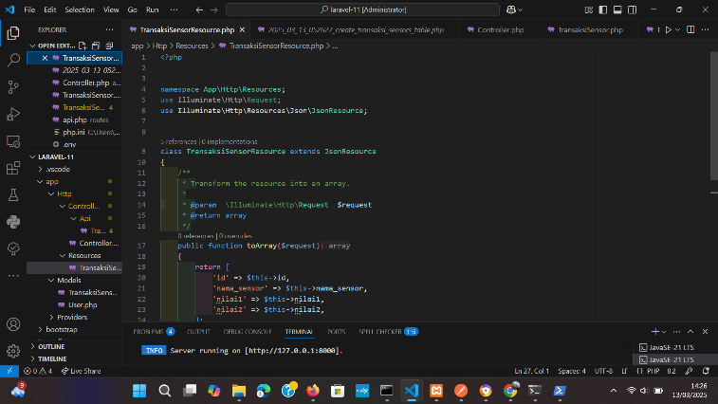

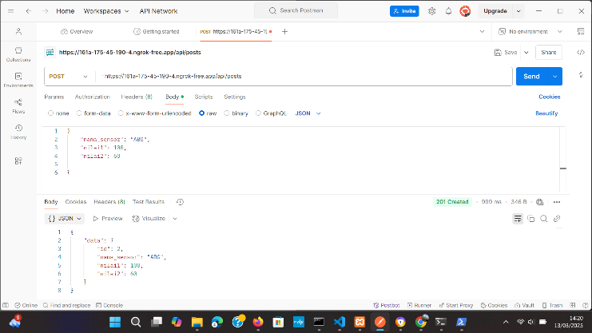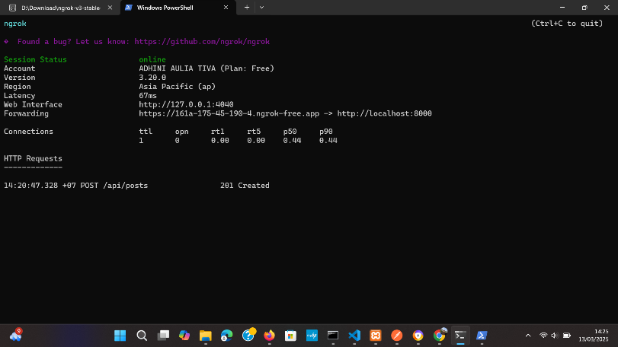

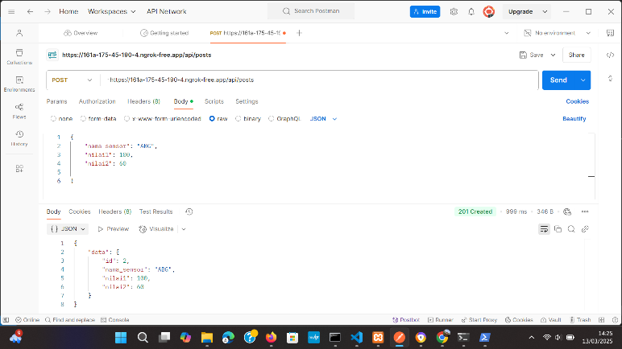**3. Results and Discussion (Hasil dan Pembahasan)**

